**Консультация**

**«Влияние цвета на психоэмоциональное**

**состояние ребенка»**

**Цвет** – это волны определенного рода электромагнитной энергии, которые после восприятия глазом и мозгом человека преобразуются в цветовые ощущения.

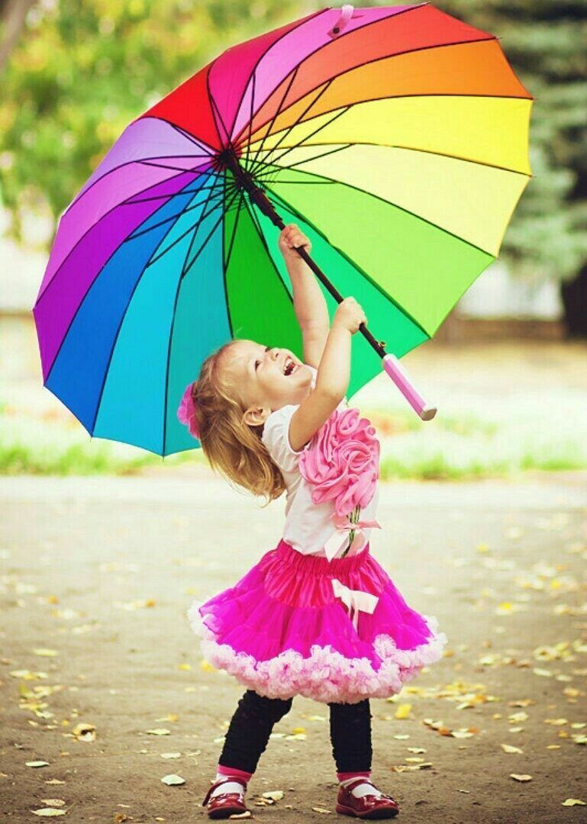**Цвет** — это одна из первых характеристик, которую различают дети. Роль цвета в жизни ребенка очень важна. Цвета влияют на его настроение и поведение. Одни цвета успокаиваю, другие — возбуждают. Одни вызывают улыбку, другие — пугают. Цвета могут рассказать о характере ребенка, его тревогах и переживаниях. Некоторые цвета оказывают особое благотворное, иногда даже лечебное воздействие на организм человека, в том числе и ребенка. Дети любят цвет, реагируют на него, играют и увлекаются им. Человечеством давно подмечено, что цвет влияет не только на психоэмоциональное состояние человека, но и на его интеллект.

**Как характеризует ребенка его любимый цвет**

Существуют четкие взаимосвязи между определёнными цветовыми предпочтениями и психологическими характеристиками детей.

 Дети, предпочитающие всем цветам **"Желтый"** более всего предрасположены к творчеству. Как правило, такие дети мечтатели, фантазеры, сказочники. Они часто склонны в своих фантазиях отрываться от земли, выдавать желаемое за действительное, мистифицировать других. Такие дети могут быть как хорошими рассказчиками и выдумщиками, центром притяжения для сверстников и младших детей, так и объектом для насмешек. В раннем детстве они любят играть в одиночку, свои игрушки превращают силой своего воображения в любые персонажи.

Дети, предпочитающие всем цветам **"Фиолетовый"** живут богатым внутренним миром. В своем поведении часто отличаются артистизмом. Таких детей почти постоянно раздирают противоречия в чувствах, желаниях, отношениях, занятиях и т.д.  Они чувствительны, очень ранимы и более других нуждаются в поддержке.

Дети, предпочитающие всем цветам **"Красный"** наиболее открыты и активны, обычно являются лидерами в своем окружении - подчиняться - не в их правилах. Такие дети скорее сделают что-то наоборот, "назло", когда их просят о чем-то или приказывают.

 Дети, предпочитающие всем цветам **"Зеленый"** чрезвычайно динамичны и настроены на получение материальной отдачи. Такие дети большие прагматики, но добиваются всего за счёт собственных физических усилий и этим отличаются от "красных", предпочитающих "проехаться за чужой счёт". Дети, у которых любимый цвет зеленый открыты в своих намерениях и поступках. Их уязвимое место - слабая нервная система. Таких детей легко вывести из равновесия, спровоцировать на агрессию. Они очень обидчивы и ранимы, но не злопамятны. Любимый зеленый цвет – говорит о наличие хорошо развитых от природы чувств: слуха, зрения, вкуса, обоняния и осязания.

 Дети, у которых **"Коричневый"** любимый цвет часто находятся в противоречии с собой. Оно вызвано, с одной стороны, желанием действовать, приносить пользу, вступать в контакты с окружающими, а с другой - замыкаться в себе, проявлять мелкий эгоизм и капризность, впадать в меланхолию и депрессивные состояния. Склонные к резким перепадам настроения, такие дети часто необщительны, в среде сверстников слывут гордецами и зазнайками. Обособленность таких детей часто вызывается их нежеланием растворяться в толпе, быть "шестерками" или исполнителями воли "красных" детей. Другая причина обособления "коричневых" в среде сверстников - их интеллектуальность. Они очень эрудированны, испытывают постоянный информативный голод, удовлетворяемый за счёт проглатывания огромного количества книг, справочников, энциклопедий.

 Дети, у которых любимый цвет **"Синий"**  полная противоположность "красным". По характеру такие дети: спокойные, уравновешенные; любят все делать не торопясь, обстоятельно, стараются все проанализировать, поразмышлять, обдумать. Дети, у которых синий любимый цвет редко бывают лидерами в кругу сверстников. Тем не менее, у окружающих они часто пользуются уважением за твёрдость характера, отсутствие капризности, заносчивости. Они не эгоисты по натуре, но приходят на помощь только тогда, когда их об этом попросят. Сами же не склонны даже в трудных ситуациях обращаться за поддержкой, стойко переносят любые невзгоды и лишения.

Им редко присущ дух предприимчивости или авантюризма. В компаниях чаще всего держатся особняком. Их не тяготит одиночество. "Синие" всегда умеют занять себя каким-нибудь делом. Они не любят хвататься за несколько дел одновременно, а долго и тщательно занимаются одним и всегда стремятся доводить начатое до конца.

 Дети, у которых любимый цвет **«Розовый»** -  самые мягкие. Розовый цвет в наибольшей степени соответствует младенческому периоду развития человека. Это цвет инфантильности, наивности, нежности, слабости, сентиментальности, стыдливости, приятности. Такие дети уменьшают агрессивность "красных" и делают более податливыми "синих". Они большие конформисты по натуре и часто действуют по принципу "и нашим и вашим". В кругу сверстников их любят за неизменное дружелюбие, незлобивость, уступчивость. Они довольно ленивы и созерцание предпочитают делу. Внутренне они довольно ранимы и чувствительны, но свои обиды стараются скрывать. Такие дети очень хорошо чувствуют настроение окружающих и стараются изменить его в лучшую сторону.

 Дети, у которых любимый цвет **«Серый»** самые недемонстративные. Они предпочитают не выделяться среди сверстников, не претендуют на лидерство, не проявляют инициативу и энтузиазм, очень добросердечны и им свойственно чувство сопереживания. Такие дети очень серьёзны, послушны, хорошие помощники в бытовых делах. Очень любят заниматься ручным трудом, тщательны и аккуратны в работе. Они менее других детей доставляют проблемы своим родителям и учителям. Такие дети могут не "хватать" звезд с неба", но и не ходят в отстающих. У них проявляются такие качества, как: постоянный самоконтроль, склонность к угнетенным состояниям, уход в себя, повышенная обидчивость и ранимость, подавление своих естественных потребностей.

**Благоприятные цвета для оформления детской комнаты**

Некоторые цвета, хоть и привлекают внимание ребенка, могут быть сильнейшими раздражителями, или напротив, действовать угнетающе. Оформляя детское помещение необходимо учитывать выбор цветовой гаммы и ее влияние на психологическое состояние ребенка.

 Итак. Красный, безусловно, лидер всех цветов – он сразу же привлекает к себе внимание  и ассоциируется с энергией и лидерством. Вместе с этим это самый агрессивный и раздражающий цвет, созерцание которого способно в очень короткий промежуток времени  может в разы повысить активность даже у флегматичного ребенка, что уж говорить о холерике. Красный цвет ассоциируется у нас с бодростью и энергией. Его применение в интерьере повысит подвижность ребенка, а у старших детей будет содействовать активности в школе. Особенно положительно влияет красный на вялых и не активных детей. Но использовать этот цвет надо умеренно, так как его засилье в помещение негативно воздействует на психику, вызывает агрессию, угнетает и мешает сну. Следовательно, если ребёнок слишком живой или неспокойный от красного цвета лучше совсем отказаться, либо свести его количество к минимуму.

 А вот желтый цвет – напротив, практически не имеет негативного воздействия на психику ребенка. Желтый цвет вызывает ощущение внутренней гармонии, тепла, стабильности. Это жизнеутверждающий цвет, способный прогнать самую глубокую хандру.  В противовес красному, он не провоцирует к нарушению общеустановленных норм, а наоборот пробуждает стремление к порядку и спокойствию.  Детская комната,  выполненная в желтых тонах, как нельзя лучше подходит для перевозбужденного и нервного ребенка, склонного к истерическим состояниям. К  тому же,  желтый является хорошим стимулятором аппетита.

Желтый — один из наиболее подходящих цветов для детской комнаты. Этот солнечный цвет не только повышает настроение, но и содействует умственной работе, улучшает внимание и даже способствует развитию интуиции. Так что интерьер с жёлтым цветом поможет ребёнку в учёбе и сделает его более жизнерадостным. К сожалению, если малыш слишком беспокоен, от обилия этого цвета придётся отказаться.

 Синий цвет тоже хорошо подходит для оформления детских помещений. Дело в том, что синий – это цвет мужества, порядка, силы воли, внутренней собранности и ответственности, к тому же он способствует проявлению духа коллективизма. Правда, если ваш ребенок не слишком активен и эмоционален,  лучше избегать преобладания синего цвета. Он может усилить флегматическую составляющую характера.

Насыщенный и глубокий синий цвет позволяет снять нервное перенапряжение и улучшает сон. Но, не смотря на красоту этого цвета, основным в интерьере детской комнаты он быть не должен. Во-первых, он подавляет настроение. Во-вторых, расслабляет, мешает сосредоточиться. Так как этот цвет достаточно тёмный, ребенку в синей комнате будет тоскливо и неуютно.

 Если вы хотите пробудить в вашем ребенке любознательность, желание развиваться, учиться, то нужно делать акцент на зеленый цвет. Он укрепит в нем уверенность в своих силах и здоровую смелость. Вместе с этим, если ребенок склонен к  излишнему самоанализу, замкнут и у него проявляются все признаки интроверта,  лучше зеленого избегать.

Зеленый цвет положительно сказывается на изменении и развитии характера у ребенка. Ребенок начинает проявлять живой интерес к учебе и к познанию окружающего мира. Также зеленый цвет наделяет ребенка уверенностью в себе и смелостью. Зеленый цвет, прежде всего, ассоциируется с природой и спокойствием. Зелёные оттенки в детской и правда помогут ребёнку расслабиться и успокоиться, положительно повлияют на давление и сердцебиение, улучшат зрение. Отрицательно воздействует зелёный на излишне спокойных детей. Кроме того, перебор зелёного способствует появлению у ребёнка плохого самочувствие, а по некоторым предположениям — самовлюблённости.

 Оранжевый цвет очень важен для здорового развития детей. Дело в том, что оранжевый настраивает все системы организма на здоровый лад. Это цвет психоэмоциональной устойчивости, физической выносливости и пытливого ума, вместе с этим это, пожалуй, один из самых жизнеутверждающих цветов, который создаёт атмосферу праздника. Такое цвет рекомендуется деткам склонным к ипохондрии, застенчивым ребенком с чувствительной нервной системой. Однако тут важно помнить, что оранжевый не должен быть единственный цветов, да он может преобладать, но рядом обязательно должны быть и другие цвета.

Оранжевый хорошо влияет на психологическое состояние детей, так как повышает их творческую активность и энергичность, создаёт ощущение уверенности и комфорта. Психологами доказано, что ребёнок в оранжевой комнате не будет чувствовать себя одиноко. Кроме того данный цвет поможет мамам детей, имеющих проблемы с питанием, ведь он стимулирует аппетит.

 Ещё два  цвета, которые заслуживают внимания особенно применительно к детям – это голубой и розовый. Использование розового цвета в интерьере имеет массу преимуществ. Розовый цвет успокаивает, снижает стрессы и повышает настроение. Он способствует успехам в учёбе, улучшает самооценку девочки и просто позволяет ей почувствовать себя маленькой принцессой. Оттенки розового могут варьироваться от холодного, близкого к сиреневому цвету, до теплого персикового. Минусом розового цвета является его ярко выраженная женственность. Для того чтобы девочка не выросла взбалмошной кокеткой, психологи советуют дополнять его другими цветами. Несложно догадаться, что для мальчиков розовый не подходит, так как не способствует развитию в них мужских качеств.  Голубой цвет в детской, так же как и зелёный, содействует успокоению и расслаблению. Но в отличие от последнего, он рассеивает внимание.

Серый цвет успокаивает и придаёт уверенности так что его можно применять в детской, но делая это грамотно и обязательно разбавляя яркими красками. Так как серый понижает активность, нельзя использовать его в комнате малоподвижного

Зная влияние цвета на состояние ребенка, вы можете регулировать его настроение, успокоить его, развеселить или заинтересовать.